УО “Белорусский государственный университет информатики и радиоэлектроники”
Кафедра ПОИТ

Отчет по лабораторной работе № 1
по предмету “Основы алгоритмизации и программирования”
Вариант 2

Выполнил:
Варвашевич А.А.
гр.651003
Проверила:
Данилова Г.В.

Минск 2026

Задание:
Разработайте консольную программу для расчёта показателей поездки электромобиля. Пользователь вводит параметры поездки и тарифа, программа формирует краткий отчёт.

Входные данные (Вариант 2):
V | км | мин | кВт*ч | start % | finish % | BYN/кВт*ч | чел.
2 | 88.0 | 64 | 48.0 | 86.6 | 43.2 | 0.310 | 2

Пункт 3:

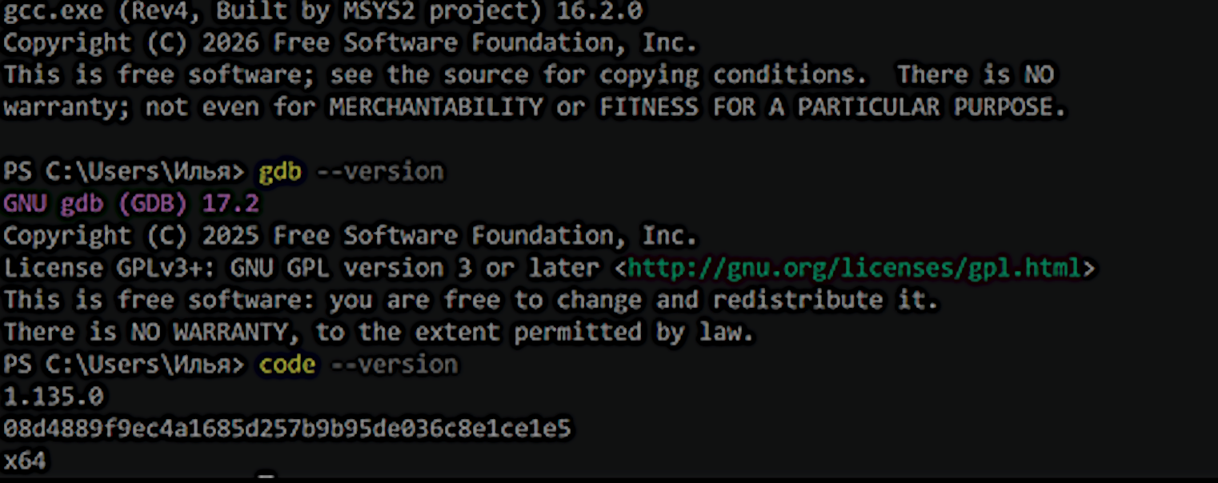

Пункт 4.1

Код на С:
#include <stdio.h>

int main(void) {
double distance_km, battery_capacity_kwh, start_charge_percent,
finish_charge_percent, tariff_byn_per_kwh, time_hours,
energy_used_kwh, average_speed_kmh, consumption_kwh_per_100km,
trip_cost_byn, cost_per_passenger_byn;

int duration_minutes, passengers;
printf("========================================\n");
printf(" КАЛЬКУЛЯТОР ПОЕЗДКИ НА ЭЛЕКТРОМОБИЛЕ \n");
printf("========================================\n\n");

printf("Введите данные по порядку:\n");

printf(" Расстояние (км): ");
scanf("%lf", &distance_km);

printf("Длительность (мин): ");
scanf("%d", &duration_minutes);

printf("Емкость аккумулятора (кВт·ч): ");
scanf("%lf", &battery_capacity_kwh);

printf("Начальный уровень заряда (%%): ");
scanf("%lf", &start_charge_percent);

printf("Конечный уровень заряда (%%): ");
scanf("%lf", &finish_charge_percent);

printf("Тариф за кВт·ч (BYN): ");
scanf("%lf", &tariff_byn_per_kwh);

printf("Количество пассажиров: ");
scanf("%d", &passengers);

time_hours = (double)duration_minutes / 60;
energy_used_kwh = battery_capacity_kwh * (start_charge_percent - finish_charge_percent) / 100.0;
average_speed_kmh = distance_km / time_hours;
consumption_kwh_per_100km = energy_used_kwh / distance_km * 100;
trip_cost_byn = energy_used_kwh * tariff_byn_per_kwh;
cost_per_passenger_byn = trip_cost_byn / passengers;

printf("\n========================================\n");
printf(" РЕЗУЛЬТАТЫ РАСЧЕТА \n");
printf("========================================\n");
printf(" Energy used : %.2lf kWh\n", energy_used_kwh);
printf(" Average speed : %.2lf km/h\n", average_speed_kmh);
printf(" Consumption : %.2lf kWh/100 km\n", consumption_kwh_per_100km);
printf("----------------------------------------\n");
printf(" Trip cost : %.2lf BYN\n", trip_cost_byn);
printf(" Cost per passenger : %.2lf BYN\n", cost_per_passenger_byn);
printf("========================================\n");

return 0;
}
Пункт 4.3

Входные данные:

Переменная | Тип данных | Единица измерения | Ограничение | Смысл
distance_km | double | км | > 0 | Длина маршрута
battery_capacity_kwh | double | кВт*ч | > 0 | Полная ёмкость батареи
start_charge_percent | double | % | 0 <= finish < start <= 100 | Заряд в начале
finish_charge_percent | double | % | 0 <= finish < start <= 100 | Заряд в конце
tariff_byn_per_kwh | double | BYN/(кВт*ч) | >= 0 | Стоимость энергии
duration_minutes | int | мин | целое > 0 | Длительность поездки
passengers | Int | чел | целое > 0 | Число пассажиров

Выходные данные:

Переменная | Полученное значение | Формула
time_hours | 1,07 | duration_minutes / 60.0
energy_used_kwh | 20,83 | battery_capacity_kwh * (start_charge_percent - finish_charge_percent) / 100.0
average_speed_kmh | 82,50 | distance_km / time_hours
consumption_kwh_per_100km | 23,67 | energy_used_kwh / distance_km * 100.0
trip_cost_byn | 6,46 | energy_used_kwh * tariff_byn_per_kwh
cost_per_passenger_byn | 3,23 | trip_cost_byn / passengers

Псевдокод:
метод main {
объявление входных переменных с типом double
объявление входных переменных с типов int

вывод в терминал фразы "Enter distance_km:"
считывание входных данных из терминала и запись в переменную distance_km

вывод в терминал фразы "Enter duration_minutes:"
считывание входных данных из терминала и запись в переменную duration_minutes

вывод в терминал фразы "Enter battery_capacity_kwh:"
считывание входных данных из терминала и запись в переменную battery_capacity_kwh

вывод в терминал фразы "Enter start_charge_percent:"
считывание входных данных из терминала и запись в переменную start_charge_percent

вывод в терминал фразы "Enter finish_charge_percent:"
считывание входных данных из терминала и запись в переменную finish_charge_percent

вывод в терминал фразы "Enter tariff_byn_per_kwh:"
считывание входных данных из терминала и запись в переменную tariff_byn_per_kwh

вывод в терминал фразы "Enter passengers:"
считывание входных данных из терминала и запись в переменную passengers

***Объявление и инициализация выходных переменных***
double time_hours = расчёт времени поездки в часах
double energy_used_kwh = расчёт использованой электроэнергии за весь путь
double average_speed_kmh = расчёт средней скорости пути
double consumption_kwh_per_100km = расчёт расхода электроэнергии на 100 км
double trip_cost_byn = расчёт стоимости электроэнергии за весь путь
double cost_per_passenger_byn = стоимость проезда одному пасажиру

вывод пустой строки в терминале (для визуального разделения иформации)
вывод в терминале time_hours - длительность поездки (hours)
вывод в терминале energy_used_kwh - количество использованой электроэнергии (kWh)
вывод в терминале average_speed_kmh - средняя скорость пути (kmh)
вывод в терминале consumption_kwh_per_100km - расход электроэнергии на 100 км (kWh/100 km)
вывод в терминал trip_cost_byn - общая стоимость поездки (BYN)
вывод в терминал cost_per_passenger_byn - стоимость проезда 1-го пасажира (BYN)

возвращаемое значение 0
}

Риски:
1. Деление на 0.
2. Отрицательные значения входных данных.
3. Ввод чисел превосходящих пределы int и double переменных.
4. Ввод текста вместо чисел.

Пункт 5.2

Входы | Результаты (Excel) | Факты
distance_km = 88.0 | time_hours = 1.07 | 1.07
duration_minutes = 64 | energy_used_kwh = 20.83 | 20.83
battery_capacity_kwh = 48.0 | average_speed_kmh = 82.50 | 82.50
start_charge_percent = 86.6 | consumption_kwh_per_100km = 23.67 | 23.67
finish_charge_percent = 43.2 | trip_cost_byn = 6.46 | 6.46
tariff_byn_per_kwh = 0.310 | cost_per_passenger_byn = 3.23 | 3.23
passengers = 2

Пункт 5.3

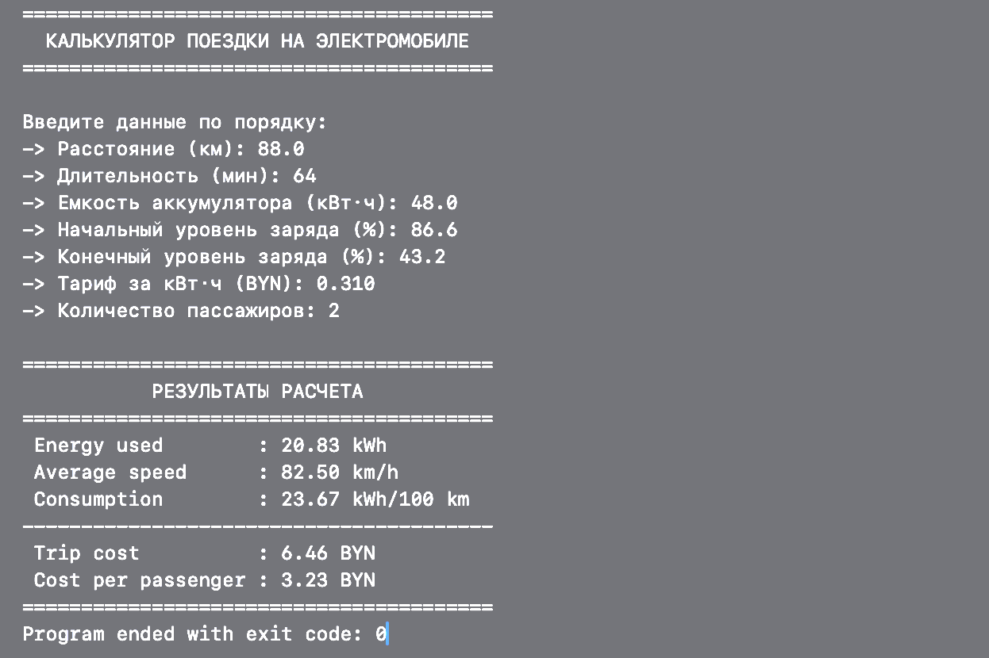

Пункт 6

Предложение AI (Краткое содержание) | Решение | Как проверено | Вывод (почему обоснованно)
1. Длительная поездка (>24 ч) • duration_minutes = 1500 • Проверка переполнения int. | Принято | Ручной расчёт | Значение 1500 <= INT_MAX, переполнения нет. time_hours = 25.0 вычисляется корректно.
2. Равный заряд (start = finish) • start = 86.6, finish = 86.6 • Проверка деления на 0 и нулевого расхода. | Изменено | Контрпример / контракт | Равенство нарушает контракт finish < start. Изменили на дельту в 0.1% (start = 86.6, finish = 86.5), чтобы проверить точность малых величин.
3. Нулевой тариф (tariff = 0.0) • tariff = 0.0 • Проверка умножения на ноль. | Принято | Запуск программы | Контракт допускает tariff >= 0. Программа выводит 0.00 BYN без ошибок или знакового нуля (-0.00).

